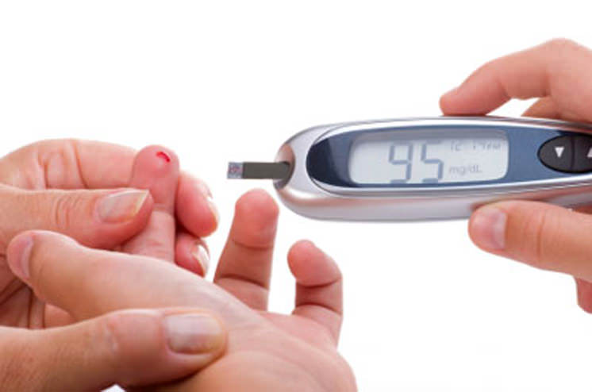
Что такое сахарный диабет?
Сахарный диабет — группа эндокринных заболеваний, характеризуемая высоким содержанием сахара в крови вследствие относительного или абсолютного недостатка гормона инсулина или нарушения его взаимодействия с клетками организма. Инсулин - это гормон поджелудочной железы, регулирующий обмен веществ, прежде всего углеводов (сахаров), но также жиров и белков.
Ключевым углеводом крови и всего организма в целом является глюкоза. Ей принадлежит исключительная роль в обмене веществ: она является основным и универсальным источником энергии для всего организма.

Однако для переработки глюкозы почти всем тканям и органам требуется инсулин. При недостаточности инсулина (сахарный диабет 1-го типа) или нарушении механизма взаимодействия инсулина с клетками организма (сахарный диабет 2-го типа) глюкоза накапливается в крови в больших количествах (гипергликемия), а клетки организма (за исключением инсулиннезависимых органов) лишаются основного источника энергии.
Симптомы сахарного диабета
- жажда (больные могут выпивать 3-5 л и более жидкости в сутки)
- учащенное мочеиспускание (как днем, так и ночью)
- сухость во рту
- общая и мышечная слабость
- повышенный аппетит
- зуд кожи (особенно в области гениталий у женщин)
- сонливость
- повышенная утомляемость
- плохо заживающие раны
- резкое похудание у больных с сахарным диабетом 1 типа
- ожирение у больных с сахарным диабетом 2 типа
Осложнения сахарного диабета?
- сердечно-сосудистые заболевания (атеросклероз сосудов, ишемическая болезнь сердца, инфаркт миокарда);
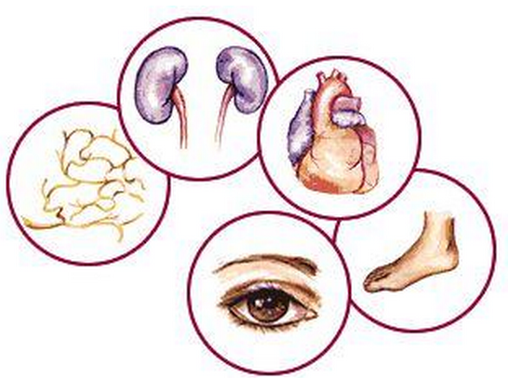
- атеросклероз периферических артерий, в том числе артерий нижних конечностей;
- микроангиопатия (поражение мелких сосудов) нижних конечностей;
- диабетическая ретинопатия (снижение зрения);
- нейропатия (снижение чувствительности, сухость и шелушение кожных покровов, боли и судороги в конечностях);
- нефропатия (выделение с мочой белка, нарушение функций почек);
- диабетическая стопа — заболевание стоп (язвы, гнойно-некротические процессы) на фоне поражения периферических нервов, сосудов, кожи, мягких тканей;
- различные инфекционные осложнения (частые гнойничковые поражения кожи, грибки ногтей.и т.д.);
- комы (диабетическая, гиперосмолярная, гипогликемическая).
Факторы риска сахарного диабета
- Наследственность
- Пассивный образ жизни
- Плохое питание
- Избыточный вес
Профилактика сахарного диабета
Поскольку диабет не излечивается, очень важно все время самому контролировать заболевание. Лучший способ достижения этого – как можно больше узнать о диабете. Это поможет Вам правильно оказывать помощь своему организму.
Поддерживать диабет в хорошем состоянии вам помогут:
- Своевременное выявление и контроль факторов риска СД
- Регулярный самоконтроль уровня сахара в крови
- Регулярные посещения специалистов, оказывающих помощь при диабете
- Режим питания
- Физическая нагрузка
- Лекарственные препараты, назначенные врачом

Но самым достоверным ответом на вопрос «Как узнать, есть ли сахарный диабет у меня?» или предрасположенность к данному заболеванию - это сдать на анализ кровь и мочу. Исследования смогут выявить повышение содержания в крови глюкозы, в моче - ацетона и глюкозы.
С целью определения уровня сахара в крови и моче, приглашаем население на всеобщую диспансеризацию.
Берегите здоровье!

составили памятку: Анисимова А.Н. – врач общей практики;
Юрченко А.А. – инструктор ГОВ.

ГАУЗ «Городская больница №2»

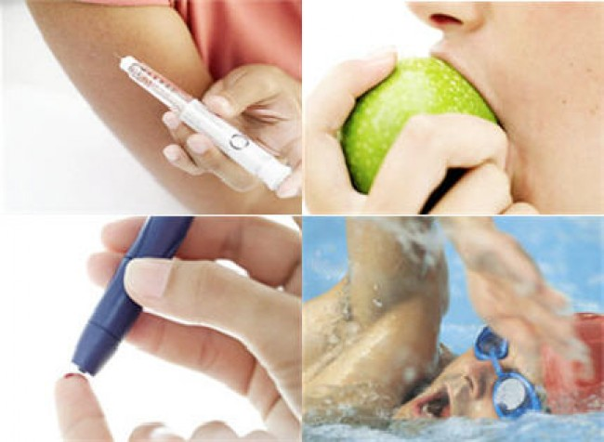

Г. НАБЕРЕЖНЫЕ ЧЕЛНЫ, 2015 ГОД

